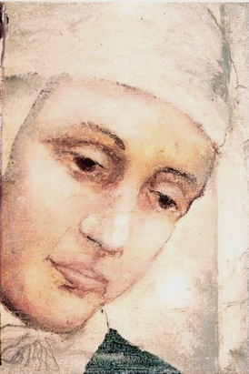
Fericita Anna Ecaterina Emmerich
Anna Catharina Emmerich

Elaborat: Jan Chlumský

9 februarie, comemorare
Poziția: mistică stigmatizată și vizionară CSA
Deces: 1824
Atribute: bolnavă pe pat, stigmatele, capul învelit, crucea

BIOGRAFIA
Provenea dintr-o familie săracă în Germania de vest. La 30 de ani a depus jurământul călugăresc într-o mănăstire augustiniană și după secularizarea ordinului a trăit în izolare la Dülmen, suferind de paralizie. Mai bine de 10 ani suferea pe trupul său semnele „patimii Domnului nostru Isus Cristos”, pe care le contempla, le primea și vedea în ele instrumentul mântuirii pentru toți. Sursa vieții sale a fost Euharistia, și cu toate limitările sale multora le dădea exemplu, pentru aceia care deschideau inimile lor și se dedicau lui Cristos. A fost înzestrată cu viziunea vieții Fecioarei Maria și a lui Isus Cristos, care conform povestirii sale a fost scrisă de Clemens Brentano.

REFELECȚII PENTRU MEDITAȚIE
SUFERINȚA A DEDICAT-O PENTRU CONVERTIREA PĂCĂTOȘILOR ȘI PENTRU SUFLETEL CARE SUFERĂ ÎN PURGATOR

S-a născut la 08.09.1774 în satul german Flamschen lângă Coesfeld în Westfalia. A fost cel de-al cincilea copil din treisprezece și familia a fost săracă. Era însă cuprinsă de evlavie și după rugăciune se conecta cu toți membri familiei, care erau capabili. Acasă și la câmp a fost mult de lucru, de aceea Anna Ecaterina mergea la școală cel mult 4 luni. Din frageda copilărie avea viziuni, pe care le considera ca un lucru evident, în convingerea, că le au și alți copii.
La vârsta de 12 ani a început să meargă la lucru pe moșie și acasă învăța să coase, pentru a putea câștiga ca o croitoreasă. A fost percepută pentru nevoile acelora, care sufereau de lipsuri și din dragoste față de Dumnezeu încerca să-i ajute. Foarte ușor distingea ce este bun și necesar. Visa la viață de călugăriță și a început să economisească pentru a intra la mănăstire și încerca să se înțeleagă cu clarisele la cele mai ieftine posibilități pentru a intra la ele. Acestea i-au promis primirea, dacă va învăța să cânte la orgă. Organistul Söntgen din Coesfeld a început să-i dea ore de orgă, dar a cerut pentru aceasta ajutorul, în numeroasa și săraca sa familie. Anna Ecaterina nu a refuzat, din toate puterile ajuta, a dat ce a avut și apoi a plecat să lucreze și acasă.
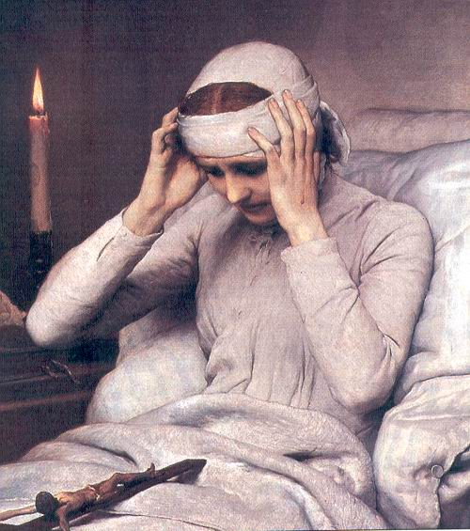
Dorința de viață călugărească i s-a împlinit abia la 28 de ani, când în anul 1802 a început noviciatul în mânăstirea augustiniană la Agnetenberg, în Dülmen. După un an a depus jurământul. Cu grijă făcea orice fel de muncă și pe acelea, de care surorile din mănăstire se fereau. Aceasta le convenea celorlalte, dar perseverența vieții sale și darurile spirituale ale Annei, pe care le depășea, au început imediat să nu le convină și nu reușeau să o înțeleagă pe Anna Ecaterina. Aceasta suferea atât pentru neîncrederea lor și suspiciunea lor de ipocrizie, care se transformau în ură, cât și pentru sănătatea ei șubredă.
În anul 1811, toate au fost afectate de interesul lui Napoleon să închidă mânăstirile. Anna după închiderea mânăstirii a reușit să găsească ajutor și apărare în Dülmen, în casa duhovnicului J.M. Lambert. Anna Ecaterina însă a fost bolnavă imediat după ce s-a mutat și în al doilea an a lovit-o o paralizie totală. Până la sfârșitul vieții apoi nu s-a mai ridicat din pat și în timpul acestei boli a primit harul stigmatelor, care în mod vizibil o unea cu Cel Răstignit. Aceste semne sângeroase și dureroase au apărut pentru prima dată pe cap, pe care încerca mereu să le ascundă. Mai târziu a primit și celelalte stigmate și pentru suferința ei s-au adăugat și altele, și asta au fost cercetările dacă stigmatele sunt adevărate sau dacă este vorba de o înșelătorie.
În acea perioadă, la patul ei s-au perindat și oameni deosebiți. Părintele dominican Limberg, dr. Franc Wesener, care și-a schimbat poziția, și Clemens Brentano, poet și prozator german, care din anul 1818 venea zilnic să consemneze viziunile ei.
Viața ei și adevărul semnelor sale miraculoase le-a analizat conferința episcopală. Vicarul general Overberg și trei medici au efectuat cercetarea. Au ajuns la certitudinea despre sfințenia ei și veridicitatea stigmatelor sale.
Anna Ecaterina a jertfit suferințele sale pentru convertirea păcătoșilor și pentru sufletele care suferă în purgator, care îi apăreau și ele. S-a rugat foarte mult pentru aceia, care nu s-au născut. Uneori avea vedenii imagini ale nefericirii și pericolului trupului și sufletului și le primea ca îndemn, să se roage pentru convertirea lor.
Marea parte a vedeniilor Annei Ecaterinei Emerich privea Noul Testament, parte și din Vechiul Testament și a îngerilor. Ceea, ce vedea și trăia, povestea cu accent nestfalez lui Clement Brentano, care la patul ei scria însemnări, care le transcria în biroul său în limba germană. Aici a apărut problema cunoașterii, ce corespunde exact mărturisirii de la Anna Ecaterina și ce a configurat scriitorul. Unii oameni aveau impresia, că notițele prelucrate ale lui Clemens Brentano le-a citit Annei ca să confirme veridicitatea lor. După cercetarea specialiștilor contemporani însă a venit și ideea, că Brentano a întrețesut ceea ce ea a transmis cu propriile pasaje poetice și prin aceasta a îngreunat cercetarea preciziei însemnărilor sale. A pregătit însă și în fiecare loc o operă cu multe volume, note foarte amănunțite privind viața Fecioarei Maria și a lui Isus Cristos.
Anna Ecaterina Emerich a murit la 09.02.1824, deci nu a trăit nici măcar 50 de ani întregi. A fost înmormântată în cimitirul din Dülmen. În anul 1892, a început procesul ei de beatificare, dar a fost întrerupt din cauza constatării greșelilor istorice și teologice, în cărțile lui Clemens Brentana. La reînnoirea procesului s-a ajuns în 1973, și după aproape doi ani rămășițele trupești ale Annei Ecaterinei Emerich au fost transferate în cripta bisericii Sfintei Cruci. La beatificarea ei s-a ajuns la 03.10.2004 de către papa Ioan Paul al II.-lea, la Roma.
Scrierile lui Brentano, transcrierea viziunilor ale acestei mistice germane a început să apară în anul 1833, și continuă și astăzi. În limba cehă au fost editate de către Arca JiMfa.

HOTĂRÂRE, RUGĂCIUNE
În timpul săptămânii, în fiecare zi voi medita măcar câteva momente despre patima lui Cristos și sensul ei.
Dumnezeule, Tu ai chemat-o pe fericita Anna Ecaterina Emerich, să-l urmeze pe Fiul Tău în sărăcia, smerenia și suferința lui, prin care trece calea spre mântuire; ajută-ne și pe noi, să cunoaștem calea chemării noastre la participarea la mântuirea aproapelui și să persistăm cu fidelitate la aceasta. Prin Cristos Domnul nostru. Amin
(pe baza rugăciunii de încheiere din breviar)

Cu acordul autorului de pe paginile www.catholica.cz a tradus și pregătit pentru tipar, Iosif Fickl
Corectura: Maria Fickl

Breviar (în limba latină breviarium) este cartea liturgică folosită în biserica occidentală, care cuprinde toate textele necesare pentru o rugăciune individuală, zilnică a Bisericii. Este editată în mai multe volume. Cartea cuprinde psalmi, secvențe din cărțile biblice, texte selecționate ale sfinților, imnuri și rugăciuni creștine.

